Erläuterungen zum Program „EmailComTest“
Mit dem Programm möchte ich eine Textdatei vom Red-Brick aus an meine Emailadresse senden.
Das Programm habe ich unter VB Studio 2017 entwickelt und es funktioniert auf dem Laptop einwandfrei.
Die ausführbare Datei heißt „EmailComTest.exe“
Die Textdatei, die an meine Emailadresse gesendet werden soll, heißt „Testdatei.txt“
Die beiden Dateien befinden sich auf dem Laptop im Ordner „EmailComTest“
Den Ordner „EmailComTest“ übertrage ich auf den Red-Brick:
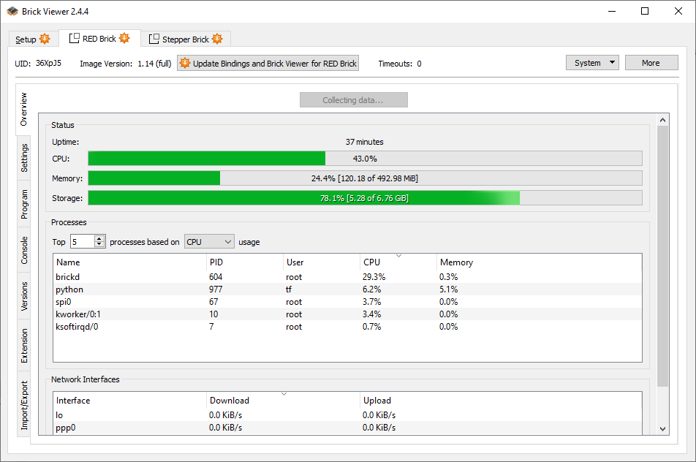
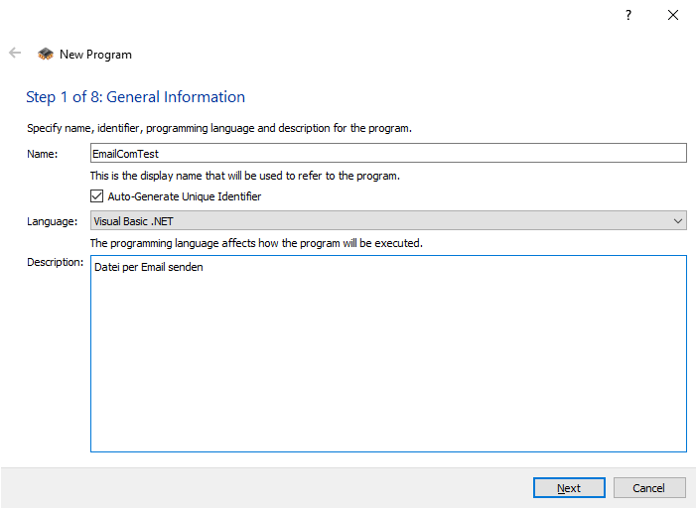
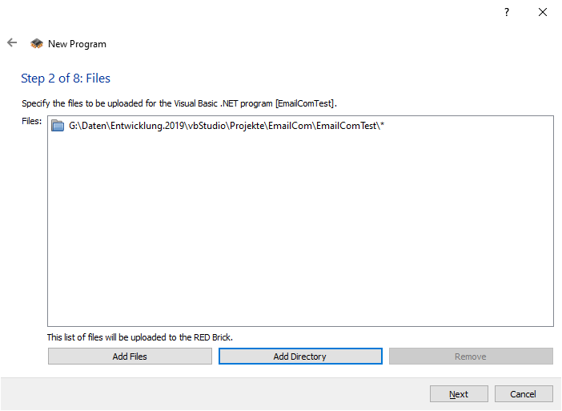
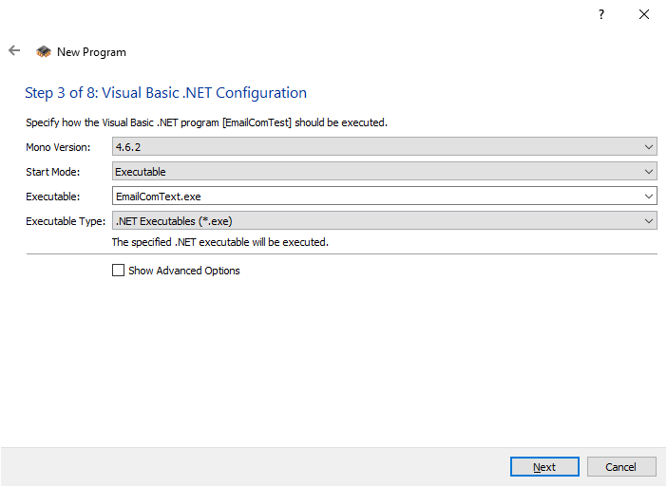
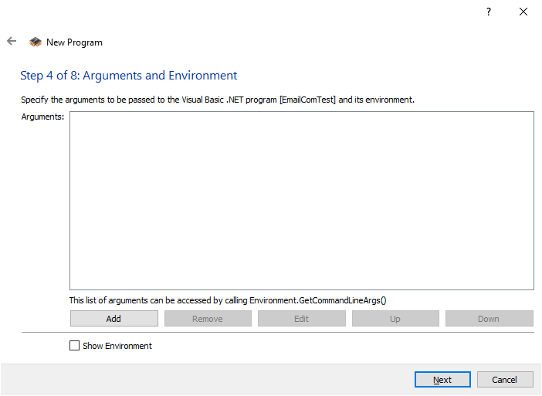
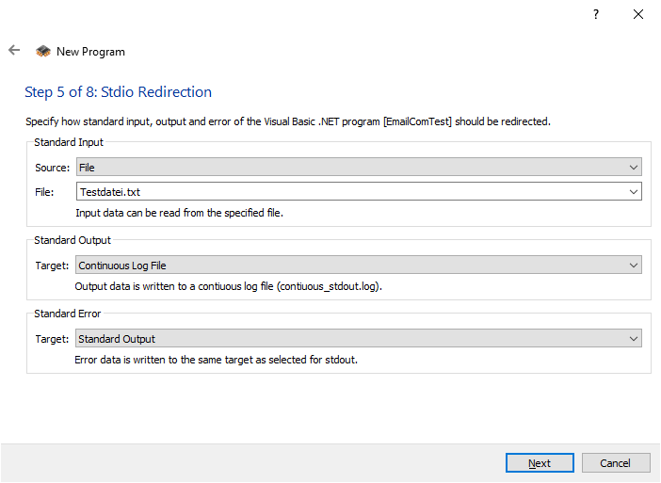
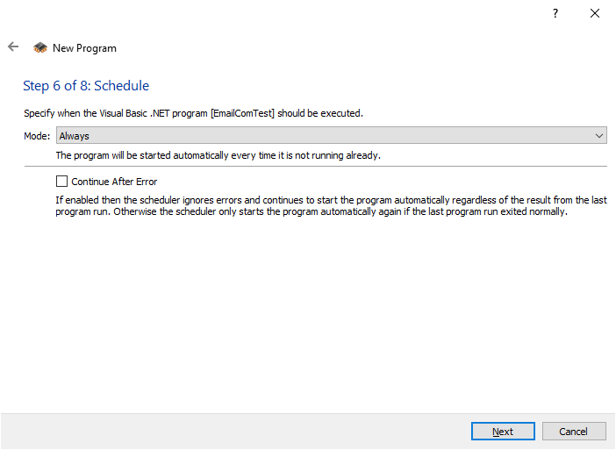
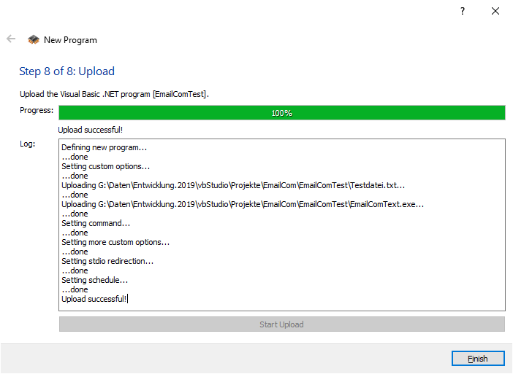
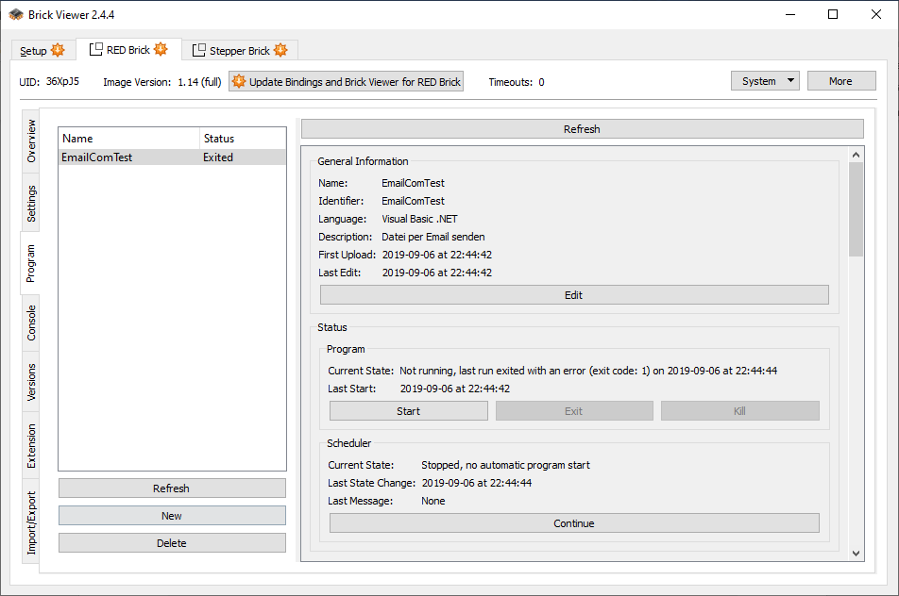

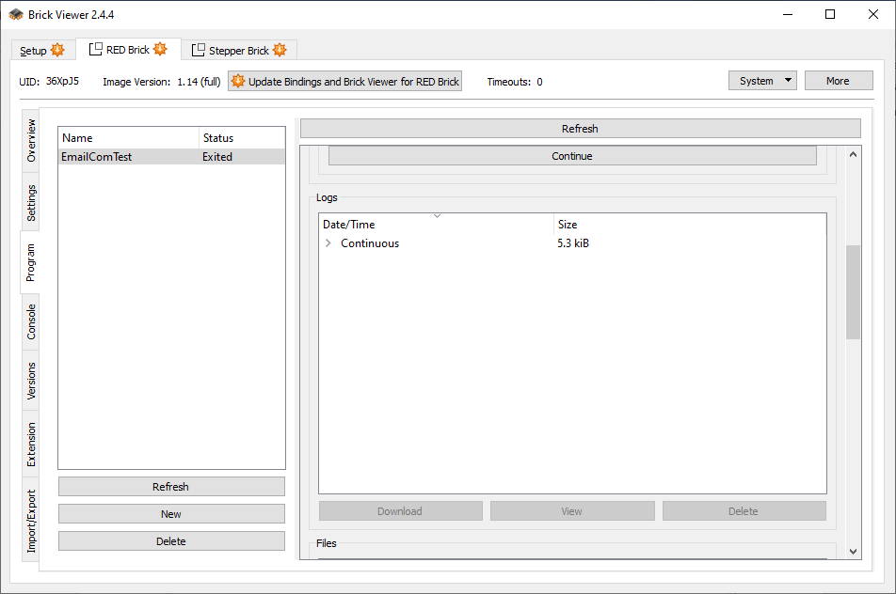
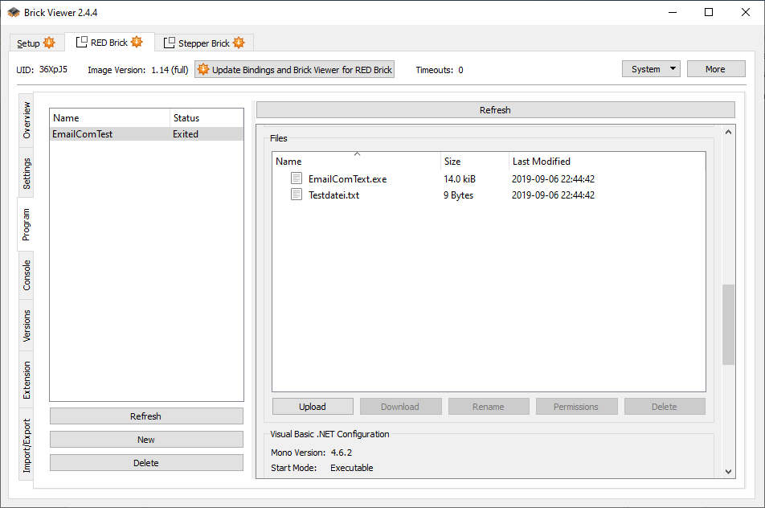
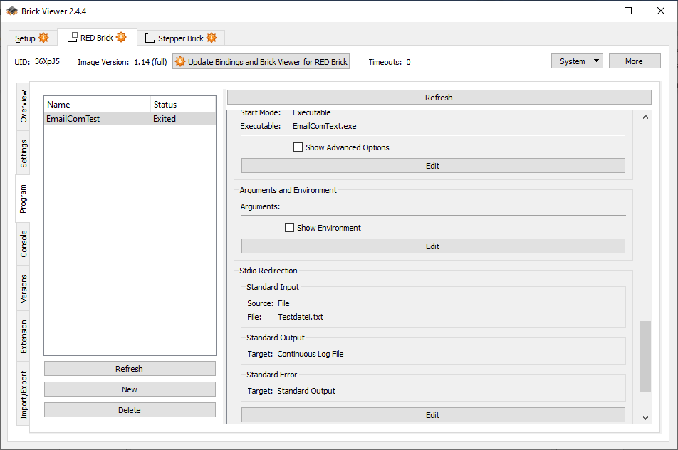
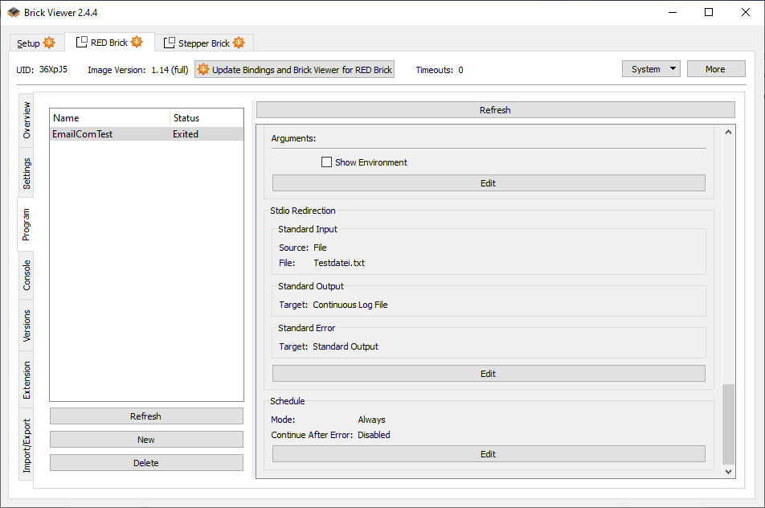
Das Programm läuft auf dem Red-Brick nicht, error (exit code: 1)
Das Programm kann auch nicht vom Laptop aus gestartet werden, weil der Pfad bzw. das Programm nicht gefunden wird.
Gibt es einen Befehl, mit dem man an der Konsole die Pfade auf dem Red-Brick auflisten kann?

